REQUERIMENTO Nº 1511/2021

Súmula – Requeiro informações do Poder Executivo Municipal, na pessoa do Excelentíssimo Senhor Igor Soares, Prefeito Municipal, para que informe a esta Casa de Leis acerca de implantação de vídeo monitoramento no entorno de todas as escolas localizadas no bairro Alto da Colina no município de Itapevi/SP.

REQUEIRO à Mesa, após ouvido o Douto Plenário na forma regimental vigente, que seja oficiado ao Poder Executivo Municipal, na pessoa do Excelentíssimo Senhor Igor Soares, Prefeito Municipal, para que informe a esta Casa de Leis acerca de implantação de vídeo monitoramento no entorno de todas as escolas localizadas no bairro Alto da Colina no município de Itapevi/SP.

Justificativa
Senhor Presidente; -
Senhores Vereadores; -
Senhoras Vereadoras; -
A Câmara Municipal de Itapevi, neste ato representado por seus parlamentares abaixo assinado, solicita que se possível esse competente executivo encaminhe para o órgão responsável o pedido de instalação de câmeras para vídeo monitoramento nos entornos das escolas no bairro Alto da Colina. O objetivo é garantir a integridade e a segurança de alunos, professores e demais servidores, bem como monitorar os acontecimentos no que tange a segurança de todos. A instalação dos equipamentos de segurança significa não apenas um modo de desestimular a ação de agentes delituosos, mas valerá para elucidar e apurar situações ocorridas próximas as imediações da escola, sendo fundamental o acompanhamento através dessa tecnologia para garantir o bom andamento do trabalho e tranquilidade nos espaços aos arredores destes locais. O investimento da medida proposta também significa atuar na prevenção do aliciamento de nossos jovens para o uso ou envolvimento com as drogas. É sabido que a drogadição é a causa de morte de muitos jovens e abre as portas para outros males, como a violência e assaltos. Neste sentido, é necessário que tenhamos uma postura preventiva no cuidado com nossos jovens, e ações deste tipo irá contribuir bastante para a inibição de oferta de drogas pelas proximidades da escola. Outro fator interessante que quero aqui ressaltar, é que com o monitoramento, aqueles que insistem em infringir as leis, seja de transito ou outra qualquer, ficaram ressabiados em dar continuidade com essas práticas ilegais. Certos de que seremos compreendidos e atendidos em nosso requerimento e com base nos argumentos colocados, fundamenta-se este pedido para que informe a esta Casa de Leis, sobre o referido assunto para que possamos repassar aos munícipes, da possível solução desta problemática. Por fim, conto com o apoio dos nobres pares e aproveito para renovar meus protestos de elevada estima e consideração.

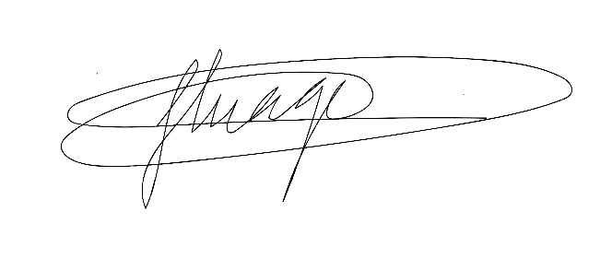
Sala das Sessões Bemvindo Moreira Nery, 04 de outubro de 2021.


Vereador Rafael Alan de Moraes Romeiro Thiago da Silva Santos
Professor Rafael Vice-Presidente

Presidente
PODEMOS

Mauricio Alonso Murakami
Vereador

